ИИН - 921203401954
АЙТБАЙ Маржан Нурболатқызы,
Саттар Ерубаев атындағы №24 IT мектеп-лицейінің химия пәні мұғалімі.
Шымкент қаласы
ХИМИЯЛЫҚ БАЙЛАНЫС ТҮРЛЕРІ

Аңдатпа. Бұл қысқамерзімді жоспарда Коваленттік байланыс пен электртерістілік тақырыбын байланыстыра отырып жаңа сабақ түсіндіріледі. Химиялық байланысты кунделікті өмірмен байланыстыра отырып оқушылардың жеке қабілетін дамытуға арналған бірнеше тиімді әдіс-тәсілдер қолданылды.
Аннотация. В этом краткосрочном планировании урока новая тема объясняется в тесной связи с темой Ковалентная связь и электроотрицательность. Объединяя химические связи с повседневной жизнью, для развития индивидуальных способностей учащихся используются различные эффективные методы обучения.
Annotation. This short outline explains a new lesson linking the topic of covalent bonding and electronegativity. Several effective methods and techniques have been used to develop the individual abilities of students, linking the chemical bond with everyday life.

Тәрбиесіз берілген білім адамзаттың қас жауы. Әл-Фараби

Сабақтың тақырыбы: | Электртерістілік. Коваленттік байланыс
Оқу бағдарламасына сәйкес оқу мақсаты | 8.1.4.1 -электртерістілік ұғымы негізінде атомдар арасындағы ковалентті байланыстың түзілуін түсіндіру
Сабақтың мақсаты: | Барлық оқушылар үшін:  Электртерістілік ұғымын сипаттайды.  Көпшілік оқушылар үшін:  Электртерістілік ұғымы негізінде атомдар арасындағы ковалентті байланысты анықтайды  Кейбір оқушылар үшін:  Электртерістіліктің сандық мәніне сүйеніп кез келген элементтің метал немесе бейметал екенін біледі
Құндылықтарға баулу: | «Мәңгілік ел» жалпыұлттық идеясы бойынша «Жалпыға бірдей еңбек қоғамы» құндылығына баулу. Бұл арқылы оқушыларда шығармашылық және сын тұрғысынан ойлауы, функционалдық сауаттылығы, қарым-қатынас жасау қабілеті мен жауапкершілігі артады. Сонымен қатар өмір бойы оқуға, еңбеу етуге, Қазақстандық патриотизм және азаматтық жауапкершілікке деген дағдысы қалыптасады.
Сабақтың барысы:
Сабақ кезеңі/Уақыты | Педагогтің іс-әрекеті | Оқушының іс-әрекеті | Бағалау | Ресурстар
Сабақтың басы  Қызығушылықты ояту  5 мин. | (Ұ). Ұйымдастыру кезеңі:  1.Оқушылармен амандасу, түгендеу. Сынып реттілігін қадағалау.  2.Топ ережесін еске түсіру.  3.Ынтымақтастық атмосферасын қалыптастырады | Оқушыларды топтарға біріктіруді ұйымдастыру:  Оқушылар есік қабырғасында жабыстырылып тұрған электрондарды ала отырып 3-топқа бөлінеді.  Топтың ережесі:  ТҚЕ сақтау.  Топ басшысына бағыну.  Белсенді болу.  Бір-бірін тыңдау, өз пікірімен ашық бөлісу, басқалардың пікіріне құрметпен қарау.  Уақыт шегінде жұмыс жасау. | Мақсаты: Оқушылар бір-біріне тілек білдіреді, тыңдау дағдыларын дамытуға бағытталады, сондай-ақ барлық оқушылардың қатыстырылуы арқылы сабаққа белсенділігі артады.  Тиімділігі: Оқушылар бір-біріне тілек айту арқылы жақындасады, көңіл-күйін көтереді және бауырмалдығын оятады. | 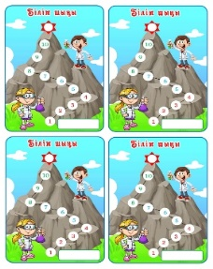  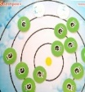
Жаңа сабаққа кіріспе   | (Ұ) «Миға шабуыл» әдісі арқылы өткен тақырыппен жаңа сабақты байланыстыру мақсатында ой қозғау сұрақтарын ұжымдық талқылау. Оқушыларға жалпылама төмендегі сұрақтар және жаттығу түрлері беріледі. | 1.Металдар мен бейметалдар дегеніміз не?  2. Электртерістілік дегеніміз?  3.Элементтердің электртерістілік қатары қандай?  4.Металдар мен бейметалдардың электртерістілігі неге тең? | Мақсаты: Жылдам әрі функционалды түрде сыни ойлануды дамыту.  Тиімділігі: оқушының танымдық дағдысы артады. Сонымен қатар оқушыға сабақтың өмірмен байланысын көрсетеді және сабақтың тақырыбы мен мақсатын анықтауға мүмкіндік береді. | ДК экраны  8-сынып оқулығы.  Жұмыс дәптерлері Өз ойын дұрыс мағынада білдіріп, оқушыға «Жарайсың!» деген мадақтау сөзімен ынталандыру
Сабақтың ортасы  Мағынаны ашу.  30 мин.  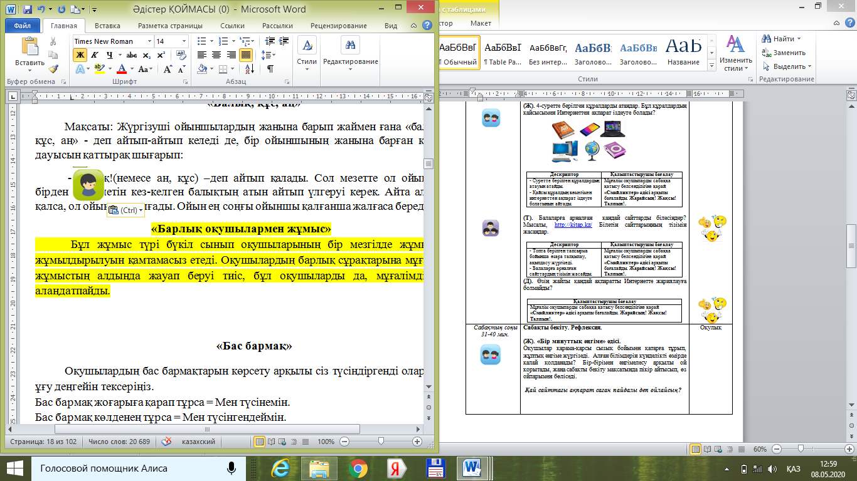 | Оқулықтағы жаңа сабақтың мәтінін және кестені пайдалана отырып тапсырма беріледі | Оқулықты оқып танысып шығады. Тірек сөздермен танысып, өз дәптерлеріне жазып алады  1.Тапсырма  «Кім жылдам» әдісі  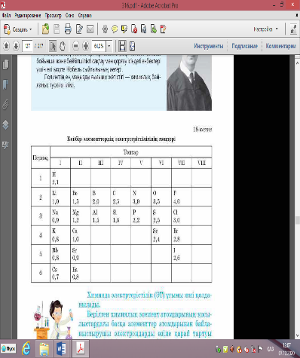  20-кесте Элементтердің электртерістілік мәндерін анықтай отырып, өсу ретімен орналастыру | Дескриптор: Жалпы - 3 балл  1.Электртерістілік ұғымы негізінде химиялық элементтердің электртерістілігі өсу ретімен орналасуын анықтайды | ДК экраны  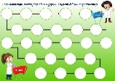  8-сынып оқулығы.  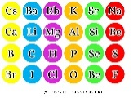
 | Қима қағазда берілген тапсырманы орындатады, бақылайды, мысал, үлгі көрсетеді. | 2.Тапсырма  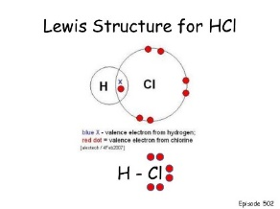  Химиялық байланыс түрлерін анықтау және түзілу жолдарын көрсету  Warm up (Сергіту сәті)  Students will watch the video and do activities according to the video  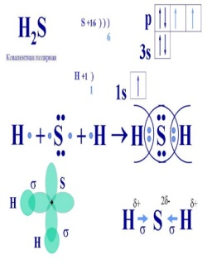 | Дескриптор: Жалпы - 3 балл  1.Электртерістілік ұғымы негізінде атомдар арасындағы ковалентті байланысты анықтайды | ДК экраны  8-сынып оқулығы.  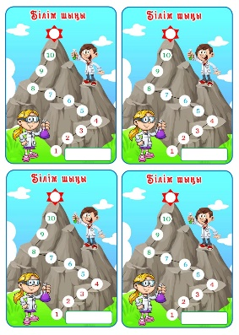  Жұмыс дәптерлері.  https://youtu.be/YQLmX2hMlho?si=mOmB5-zoZcBxdCk
 | Платформада берілген тапсырманы орындатады, бақылайды, мысал, үлгі көрсетеді. | 3.Тапсырма  Learning Apps платформасы арқылы сәйкестендіру тапсырмасын орындау | Дескриптор: Жалпы - 3 балл  1. Сәйкестендіру тапсырмасын орындайды. | ДК экраны  8-сынып оқулығы.  Жұмыс дәптерлері.  LearningApps.org
Сабақтың соңы  Ой толғаныс.  Рефлексия  5 мин. | «Бір ауыз сөз» әдісі.  Мұғалім сабақты қорытындылау мақсатында оқушылардың сабаққа деген көзқарасын, рефлексиясын тыңдайды.  Мақсаты: Оқушы алған білімін саралай білуге дағдыланады. | Жеке жұмыс:  Оқушылар бір ауыз сөзбен сабақ туралы өз ойларын түсіндіріп береді. | Мұғалім оқушылардың сабаққа қатысқан белсенілігіне қарай  1-10 баллдық жүйе бойынша бағалау қағазы арқылы әр оқушының өзіне тиісті баллын қойып бағалайды | 